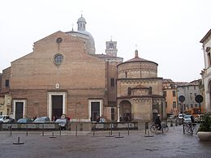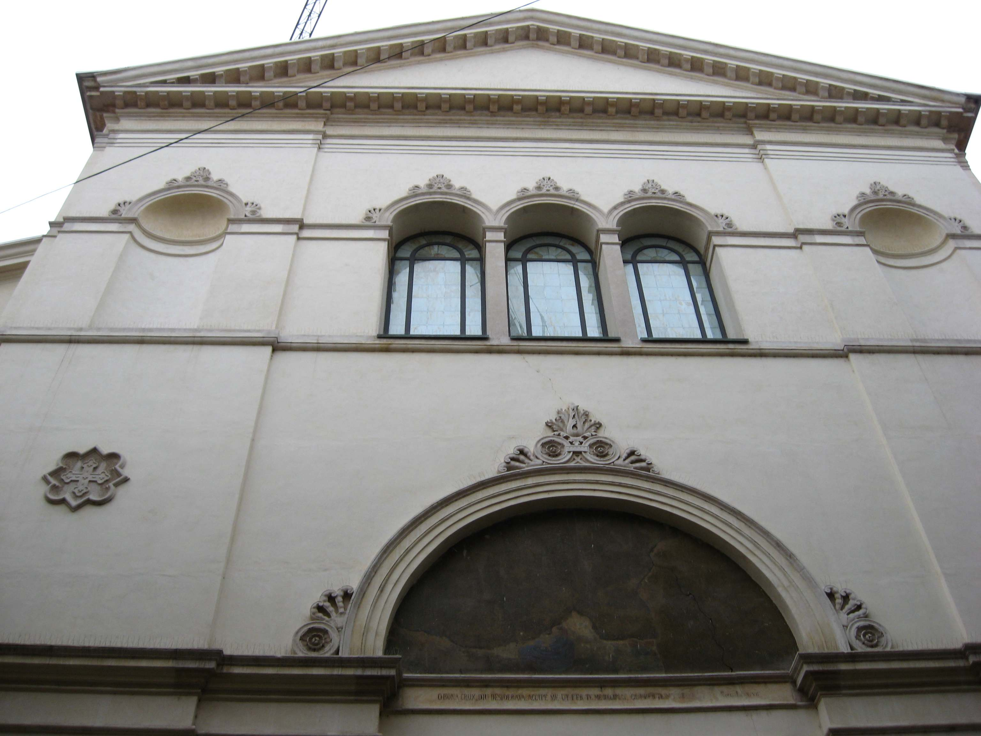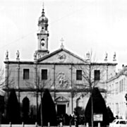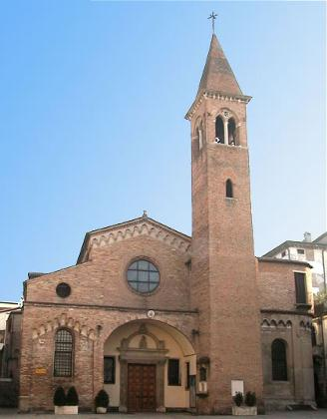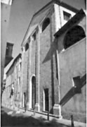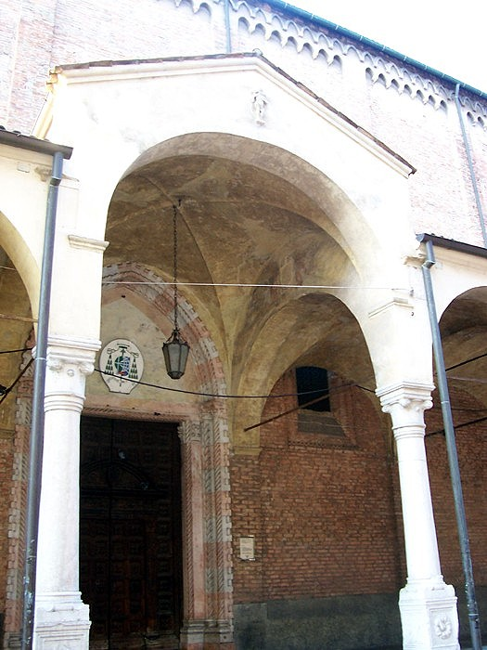**UNITA’ PASTORALE DELLA CATTEDRALE**

**Cattedrale, S. Andrea, S. Benedetto, S. Nicolò, S. Tomaso, Servi**

**NATALE 2015 – Capaci di misericordia**

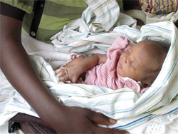

**Natale è nascita del bambino Gesù.** Quando parliamo di “bambino”, parliamo di una vita nuova che prende inizio. Anche quella di Gesù è vita che ha una storia, una storia di amore: quella di Dio. Questo bimbo è voluto da Dio per amore; è frutto di amore; è amore di Dio per la nostra storia di uomini e donne, per la gioia della nostra vita. Gesù è venuto per noi! La migliore descrizione del Natale è contenuta nella lettera di S. Paolo ai cristiani di Filippi (cap. 2): «Abbiate in voi gli stessi sentimenti di Cristo Gesù. Egli pur essendo nella condizione di Dio non ritenne un privilegio l’essere come Dio, ma svuotò se stesso assumendo una condizione di servo, divenendo simile agli uomini». Il Natale, secondo questo bellissimo inno, ci parla dello stile dell’amore di Dio. È stile di abbassamento, di umiltà, di servizio, non di potenza o di orgoglio. Il Natale è perciò l’esperienza quotidiana di chi ama, donando se stesso, abbassandosi. I sentimenti di Gesù, il suo sentire, il suo sguardo sono oggi ripetuti anche nelle nostre case: quando mamma, papà, nonni – per amore – servono, vivono silenzi, accettano sfide. Sono vissuti nelle nostre comunità cristiane: quando si perdona, quando si ricomincia, quando si restituisce fiducia. Sono vissuti anche nelle nostre città: quando si osano incontri, progetti, sguardi alti per la convivenza comune. **Quest’anno il Natale è anche evento per conoscere la misericordia** di Dio, che è uno dei tratti del mistero dell’incarnazione di Dio e si manifesta in Gesù. Gesù ne ha parlato – ricordiamo le parabole che esprimono l’attenzione di Dio nei confronti di quanti si sono persi – e l’ha vissuta andando presso gli ultimi, i peccatori, le prostitute, i pubblicani… Misericordia è amore di Dio offerto a ogni cristiano innanzitutto: anche i cristiani, anche le nostre comunità, la nostra Chiesa vivono della misericordia di Dio. Ma questa esperienza ci manda “oltre” la nostra Chiesa, “oltre” la nostra esperienza comunitaria, ci porta a donare misericordia, ad annunciare a tutti la misericordia di Dio. Noi ci proponiamo ricchi di Dio e del suo vangelo, non di noi stessi. Per questo dobbiamo uscire e farci carico di chi soffre, di chi è disperato, di chi è sconfitto. Riceviamo misericordia per dare misericordia. Cresciamo nell’esperienza della misericordia di Dio nella misura in cui sappiamo offrirla, sappiamo parlarne, sappiamo viverla. La misericordia ha nomi che ci parlano di Dio ma che sono e restano anche sogni per il nostro tempo e per il nostro vivere: misericordia è verità; misericordia è giustizia; misericordia è pace. Auguro a tutti di camminare sulla strada di Gesù. La celebrazione della sua nascita sia per ciascuno disponibilità a mettersi in movimento, per migliorarsi, per diventare sempre più capaci di misericordia, di giustizia, di verità e di pace! Questo è il Natale del Signore. Buon Natale! ***+ don Claudio***

**VITA DI COMUNITA’**

**Domenica 20 dicembre – 4^ di Avvento – *domenica della Carità***

**S. Nicolò**, ore 10.00: incontro di Iniziazione Cristiana per bambini e genitori di 3^-4^ elem. *(gruppo Giallo);* segue S. Messa alle ore 11.30 con il Rito di inizio del primo discepolato e consegna dei Vangeli.

**Cattedrale**, ore 15.30: Benedizione delle mamme in attesa.

**Mercoledì 23 dicembre**

**Cattedrale,** ore 16.30: Catechesi per i ragazzi di 5^ elementare

**Cattedrale**, ore 21.00: Elevazione Musicale

**Giovedì 24 dicembre**

***SS. Messe della Vigilia:*** ore 16.30 in **Cattedrale** - ore 17.30 a **S. Benedetto** *(animata dai ragazzi)* - ore 18.15 a **S. Andrea** - ore 18.30 a **S. Tomaso** e **Servi**.

***SS. Messe della Notte***: ore 21.00 ai **Servi** - ore 21.30 a **S. Nicolò** - ore 22.00 a **S. Benedetto** - ore 23.45 in **Cattedrale** *(concelebrata dai parroci dell’Unità Pastorale)*

**Venerdì 25 dicembre – Natale del Signore**

***SS. Messe con orario festivo –*** in **Cattedrale** il vescovo presiede la S. Messa alle ore 10.30 e i Vespri alle ore 18.00.

**Martedì 29 dicembre**

**S. Tomaso,** ore 18.30: S. Messa solenne nella festa del Santo patrono

**Giovedì 31 dicembre**

**Cattedrale,** ore 16.30: S. Messa di ringraziamento a conclusione dell’anno civile con il canto del *Te Deum* presieduta dal vescovo *–* **S. Andrea** ore 18.15 – **S. Benedetto, S. Nicolò, S. Tomaso, Servi** ore 18.30: S. Messa e canto del *Te Deum.*

**Venerdì 1 gennaio 2016 – Maria Madre di Dio**

**Cattedrale,** ore 15.00: ***Marcia diocesana della Pace***, da Piazza Duomo alla **Basilica del Santo,** dove alle ore 17.00 il Vescovo presiede la S. Messa.

**Mercoledì 6 gennaio – Epifania del Signore**

**S. Nicolò,** ore 19.00: celebrazione della Cresima per un gruppo di giovani universitari.

**Venerdì 8 gennaio**

**S. Nicolò,** ore 20.30: inizio del corso in preparazione al sacramento del Matrimonio *(informazioni e iscrizioni presso i parroci dell’UP).*

